**Zveme vás na**

**VČELAŘSKOU**

**VÝSTAVU**

**která se koná**

**od pondělí 21. září do pátku 27. listopadu**

**ve špýcharu v Olbramovicích**

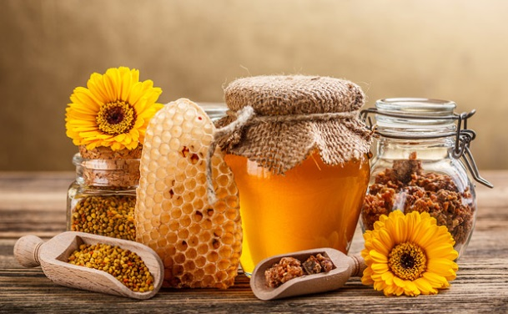

**Můžete si prohlédnout staré i moderní včelařské pomůcky, produkty, úly nebo zapůjčenou výstavu včelařství pro novou generaci z Ochrany fauny.**

**Otevírací doba:**Středa 15-18 a sobota 13-16 hod.

nebo po domluvě na tel.: 733 324 811